Spis treści

1. Zalogowanie do platformy usługowej VoiceBot. 3
2. Opis interfejsu administratora usługi VoiceBot. 4
3. Konfigurowanie usługi VoiceBot 6
3.1. Tabela 1 - „Dane_firmy” 6
3.2. Tabela 2 - „Lista_kontaktow_NGN” 7
3.3. Tabela 3 - „Lista_kontaktow” 8
3.4. Tabela 4 - „Uslugi_grupowe” 9
4. Nagrania – przegląd nagrań i transkrypcji 10
5. Obsługa kampanii telefonicznej 12
5.1. Konfiguracja kampanii 12
5.2. Start kampanii 13
5.3. Konfiguracja pliku do załadowania kampanii 14
6. Wsparcie techniczne 15

Zalogowanie do platformy usługowej VoiceBot.
Pierwszy krok: otrzymanie wiadomości e-mail z linkiem do platformy usługowej VoiceBot.
Wiadomość e-mail jest wysyłana z adresu: integralnet@netia.pl
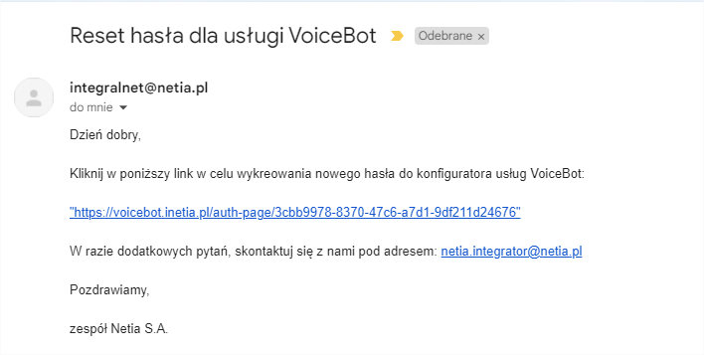
Po otrzymaniu wiadomości e-mail, kliknij w link aktywacyjny. Pojawi się poniższy widok.
Preferowana przeglądarka do korzystania z panelu administracyjnego to Google CHROME.
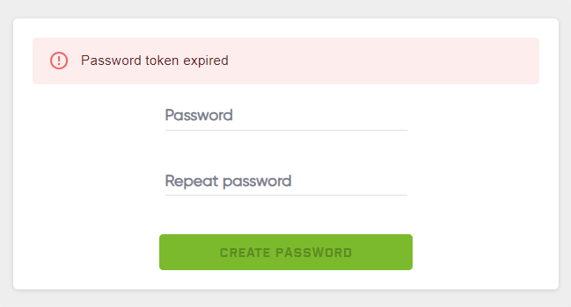
Jako administrator usługi wpisz swoje hasło (Twój własnych klucz) i powtórz je, w celu wejścia do panelu administracyjnego. System przenosi do panelu administracyjnego usługi lub do widoku logowania się do panelu administracyjnego.

Widok panelu logowania do usługi:
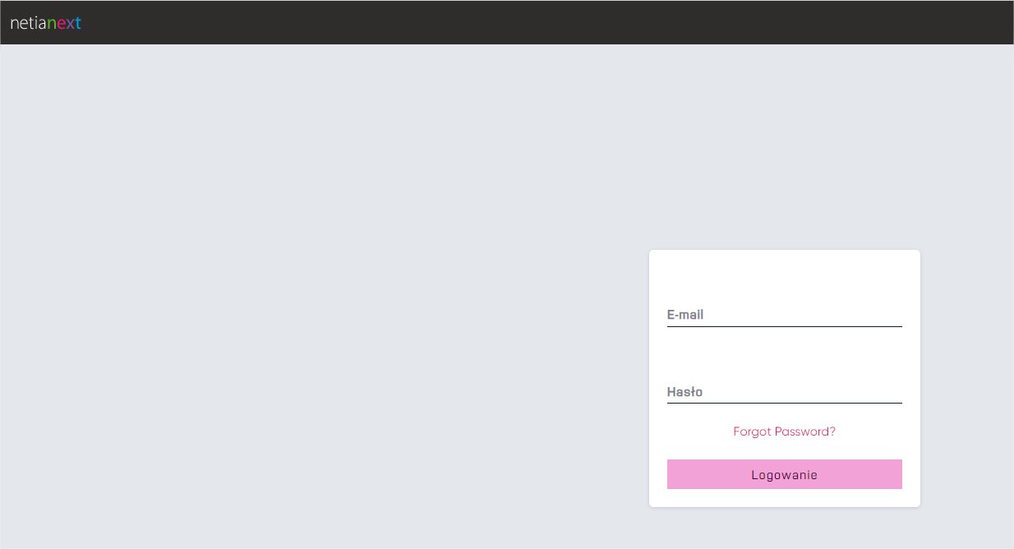
Od tego momentu (po zalogowaniu) możesz rozpocząć administrowanie usługą VoiceBot.

Opis interfejsu administratora usługi VoiceBot.
Po pierwszym zalogowaniu się do panelu administracyjnego pojawi się następujący widok:
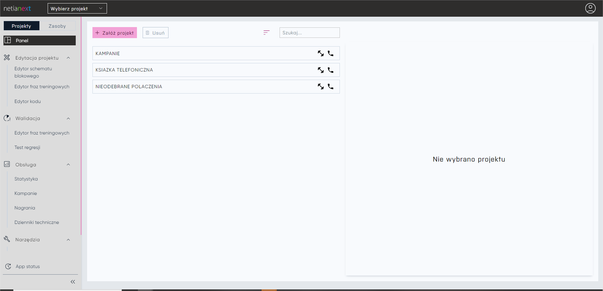
Po lewej stronie znajduje się pasek narzędzi składający się z dwóch zakładek: „Projekty” i „Zasoby”. Centrum obszaru roboczego zmienia się w zależności od wybranego na pasku narzędzi przycisku oraz zakładki. Tak działa główna mechanika interfejsu.

Opis poszczególnych przycisków na pasku narzędziowym w zakładce „Projekty”:
 | Przycisk przełączający do widoku scenariuszy biznesowych (Kampanie, Książka telefoniczna, Nieodebrane połączenia) – najszybszy powrót do głównego widoku VoiceBota.
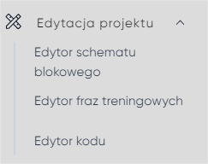 | Edytacja projektu składa się z:  Edytor schematu blokowego – UWAGA: na obecnym etapie nie korzysta się z tego narzędzia – uwzględnione przy rozbudowie produktu.  Edytor fraz treningowych – UWAGA: wzmocnij swojego VoiceBota, wpisując nowe określenia, które podniosą sprawność usługi.  Edytor kodu – UWAGA: na obecnym etapie nie korzysta się tego narzędzia - uwzględnione przy rozbudowie produktu.
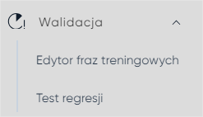 | Walidacja składa się z:  Edytor fraz treningowych – UWAGA: na obecnym etapie nie korzysta się z tego narzędzia - przewidziane przy rozbudowie produktu.  Test regresji – UWAGA: na obecnym etapie nie korzysta się z tego narzędzia - przewidziane przy rozbudowie produktu.
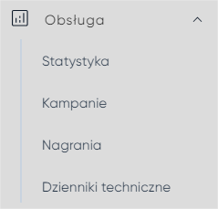 | Obsługa składa się z:  Statystyka – UWAGA: zestaw tabel i wykresów danych dotyczących pracy VoiceBota (bardzo przydatna funkcja dla biznesu).  Kampanie – UWAGA: możliwość kreowania indywidualnych kampanii.  Nagrania – UWAGA: możliwość monitorowania i przeglądania nagrań z jednego tygodnia (po tygodniu informacje są usuwane).  Dzienniki techniczne – UWAGA: na obecnym etapie nie korzysta się z tego narzędzia - przewidziane przy rozbudowie produktu.
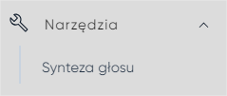 | Narzędzia zawierają:  Synteza głosu – UWAGA: możliwość zamiany tekstu na głos (plik wave).
UWAGA w kolorze czerwonym oznacza, że funkcjonalność jest przygotowywana do wdrożenia przy rozbudowie produktu, obecnie nie jest używana dana funkcja.
UWAGA w kolorze zielonym oznacza, że funkcjonalność jest gotowa do wykorzystania i używania zgodnie z przeznaczeniem.

Opis poszczególnych przycisków na pasku narzędziowym w zakładce „Zasoby”:
Dane wejściowe – UWAGA: zawiera tabele konfiguracyjne parametrów globalnych dla usługi VoiceBot.
Import multimediów – UWAGA: na obecnym etapie nie korzysta się z tego narzędzia, przewidziane przy rozbudowie produktu.
Konfiguracja – UWAGA: zawiera informacje o numerach telefonicznych przypisanych do usługi VoiceBot.

Konfigurowanie usługi VoiceBot.
Parametry globalne w tabelach danych w zakładce „Zasoby” i „Dane wejściowe”, jak w poniższym widoku:
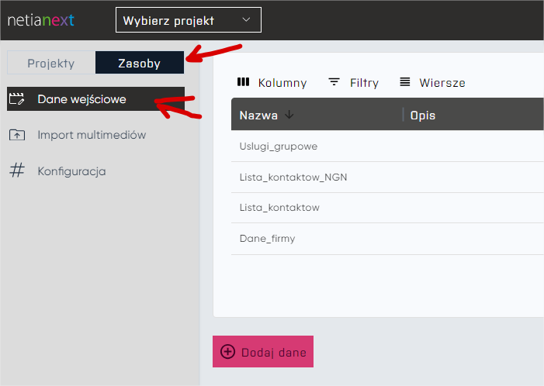

Tabela 1 - „Dane_firmy”.
Po każdej zmianie w tabeli (polecenia zapisane tekstem), należy zapisać dane.
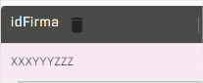 | UWAGA: Nie zmieniaj tego parametru!
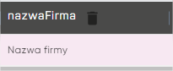 | UWAGA: Wpisz nazwę firmy. Nazwa będzie używana w komunikatach głosowych w scenariuszu „Książka telefoniczna”.  string np. „Netia s.a.”
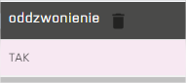 | UWAGA: Ustawienie „TAK” oznacza, że włączona jest funkcja oddzwaniania na nieodebrane połączenia, gdy po przekierowaniu przez VoiceBota użytkownik nie odbierze połączenia. Parametr globalny.  string „tak” lub „nie” albo bool „true” lub „false”
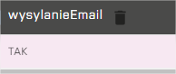 | UWAGA: Ustawienie „TAK” oznacza, że włączona jest funkcja wysyłania wiadomości e-mail, gdy po przekierowaniu przez VoiceBota użytkownik nie odbierze połączenia. Parametr globalny. Wymaga przypisania adresu e-mail w usłudze IntegralNet.  string „tak” lub „nie” albo bool „true” lub „false”
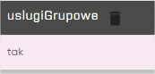 | UWAGA: Ustawienie „TAK” oznacza, że włączona jest funkcja analizy głosowej dla przygotowanych opisów biznesowych grup - patrz tabela „Uslugi_grupowe”. Parametr globalny.  string „tak” lub „nie” albo bool „true” lub „false”
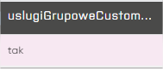 | UWAGA: Ustawienie „TAK” oznacza, że włączona jest funkcja analizy głosowej dla przygotowanych opisów biznesowych grup, które zdefiniował administrator enterprice’a - patrz tabela „Uslugi_grupowe”. Parametr globalny.  string „tak” lub „nie” albo bool „true” lub „false”
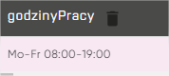 | UWAGA: Możliwość ustawiania godzin pracy w dni robocze. Ustawienia mają wpływ na informacje w interfejsie głosowym. Parametr globalny. Format używany w Open Street Map opisany w:  https://wiki.openstreetmap.org/wiki/Key:opening_hours  string np. „Mo-Fr 08:00-12:00,13:00-17:30; Sa 08:00-12:00“
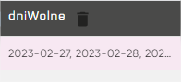 | UWAGA: W liście znajdują się dni w roku, które nie są oficjalnie dniami wolnymi od pracy, ale które organizacja chce zdefiniować jako dni wolne od pracy. Święta państwowe są automatycznie traktowane jako dni wolne od pracy. Format daty RRRR-MM-DD, poszczególne daty oddzielone przecinkami. Parametr globalny.
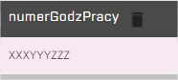 | UWAGA: Numer telefonu, na który zostanie przekierowane połączenie w razie niemożliwości uzyskania połączenia z wybranym użytkownikiem w godzinach pracy. Numer powinien być zgodny z numerem przypisanym do grupy wywołań „Recepcja” w tabeli „Uslugi_grupowe".  np. „48223521692”
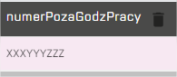 | UWAGA: Numer telefonu, na który zostanie przekierowane połączenie w razie niemożliwości uzyskania połączenia z wybranym użytkownikiem poza godzinami pracy. np. „48223521692”
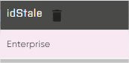 | UWAGA: Nie zmieniaj tego parametru!  string o wartości „Enterprise“
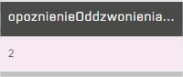 | UWAGA: Definiowanie czasu (w minutach) do pierwszej próby oddzwonienia oraz pomiędzy kolejnymi próbami oddzwonienia; wartości poniżej 2 traktowane są jako 2 minuty. Wartość domyślna: 30 minut.
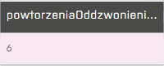 | UWAGA: Definiowanie liczby kolejnych prób oddzwonienia w razie zajętości numeru lub nieodebrania połączenia przy oddzwonieniu.  Przy wartości domyślnej 1, VoiceBot spróbuje oddzwonić raz, a w razie niepowodzenia, nie będzie ponawiał prób. Wartość 0 lub mniejsza traktowana jest jako 1.
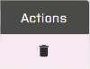 | UWAGA: Nie używaj tego parametru!

Tabela 2 - „Lista_kontaktow_NGN”
Tabela „Lista_kontaktow_NGN” przeznaczona jest do wprowadzenia do książki telefonicznej osób z wewnątrz organizacji przy pomocy automatycznej synchronizacji z zasobami NGN. Możliwa jest również manualna edycja danych w tabeli, jednak w momencie automatycznej synchronizacji dotychczasowe dane zostaną całkowicie zastąpione!!!
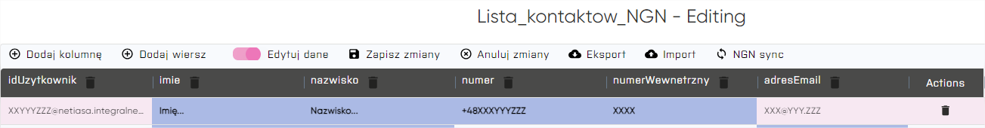
Tabela zawiera następujące kolumny:
- Imie imię użytkownika; UWAGA: parametr obowiązkowy
  - string np. „Jan“
- nazwisko nazwisko użytkownika; UWAGA: parametr obowiązkowy
  - string np. „Nowak“
- numer UWAGA: parametr obowiązkowy
  - integer np. „48223521692”
  - numer telefonu powinien zawierać kod państwa bez początkowych „00” lub „+”
- numerWewnetrzny parametr nieobowiązkowy
  - integer np. „1692“
  - numer wewnętrzny powinien mieć od 2 do 4 cyfr, bez spacji i znaków specjalnych
- adresEmail adres e-mail, parametr nieobowiązkowy
  - string np. „jan.nowak@netia.pl“
  - parametr umożliwia wysłanie e-mailem nagranej wiadomości głosowej w przypadku nieodebranego połączenia
- idUzytkownik parametr ten nie ma wpływu na funkcjonowanie scenariuszy
  - string zawierający domenę np. „223521692@netiasa.integralnet.pl“
UWAGA: Najważniejszym narzędziem jest przycisk NGN sync. Odpowiada on za synchronizację danych usługi IntegralNet z usługą VoiceBot. W celu dokonania zmiany na użytkownikach usługi IntegralNet, skontaktuj się z administratorem tej usługi, a dopiero po wprowadzeniu tych zmian, naciśnij przycisk NGN sync.

Tabela 3 - „Lista_kontaktow”
Tabela „Lista_kontaktow” przeznaczona jest do manualnego wprowadzenia do książki telefonicznej osób spoza organizacji. Kontakty umieszczone w tej tabeli dostępne są wyłącznie dla użytkowników wewnętrznych, czyli takich, których numery telefonu znajdują się w tabeli „Lista_kontaktow_NGN”. Możliwy jest zbiorczy import danych do tabeli. W tym celu przygotuj dane do importu (zachowując strukturę tabeli) lub pobierz tabelę przy pomocy funkcji „Eksport”, a następnie uzupełnij w niej dane i ponownie zaimportuj.
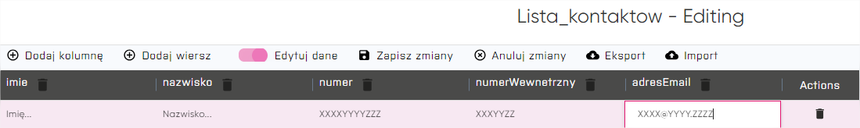
Tabela „Lista_kontaktow” zawiera następujące kolumny:
- Imie imię użytkownika; UWAGA: parametr obowiązkowy
  - string np. „Jan“
- nazwisko nazwisko użytkownika; UWAGA: parametr obowiązkowy
  - string np. „Nowak“
- numer UWAGA: parametr obowiązkowy
  - integer np. „48223521692”
  - numer telefonu powinien zawierać kod państwa bez początkowych „00” lub „+”
- numerWewnetrzny parametr nieobowiązkowy
  - integer np. „1692“
  - numer wewnętrzny powinien mieć od 2 do 4 cyfr, bez spacji i znaków specjalnych
- adresEmail adres e-mail, parametr nieobowiązkowy
  - string np. „jan.nowak@netia.pl“
  - parametr umożliwia nagranie wiadomości głosowej do przesłania e-mailem przy nieodebranym połączeniu

Tabela 4 - „Uslugi_grupowe”
Tabela „Uslugi_grupowe” służy do wprowadzenia do książki telefonicznej kontaktów do 10 sztywno zdefiniowanych grup roboczych, pokrywających podstawową strukturę organizacyjną organizacji, oraz 10 dowolnie zdefiniowanych grup, pokrywających specyficzne potrzeby organizacji. Zostały one zdefiniowane w kolumnie „intentName”, jako I_CONNECT_CUSTOM_GROUP_1-10.
Zalecana jest manualna edycja danych w tabeli.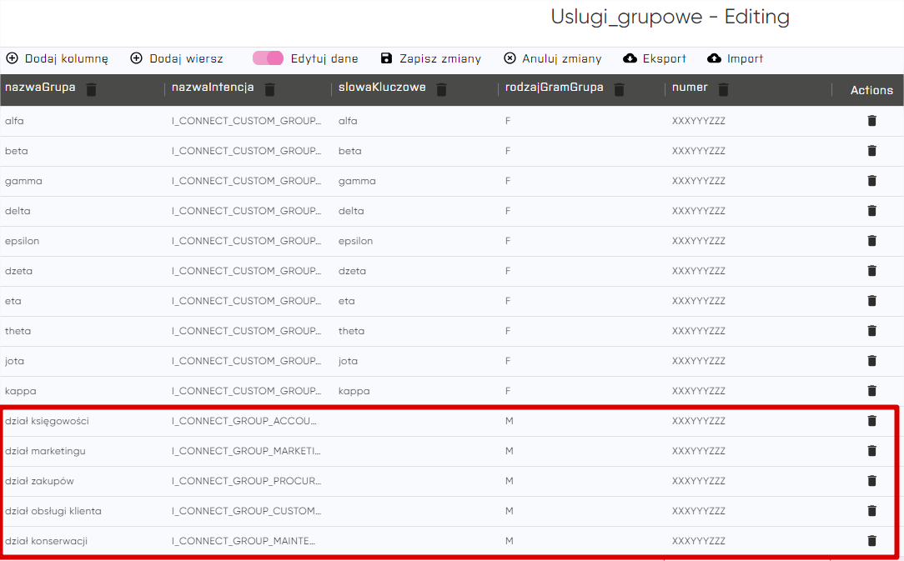
UWAGA: W czerwonej ramce zostały zaznaczone przykładowe, zdefiniowane na stałe, nazwy grup wywołań. Zalecamy korzystanie z powszechnie stosowanych nazw, opisanych jak w tabeli powyżej.
Tabela zawiera następujące kolumny:
- nazwaGrupa UWAGA: parametr obowiązkowy dla grup dowolnych
  - string z nazwą grupy np. „dział logistyki“
    - wpisanie nazwy grupy dla grup na stałe zdefiniowanych, nie będzie miało wpływu na działanie scenariusza
- nazwaIntencja UWAGA: parametr obowiązkowy, niezmienny
  - string np. „I_CONNECT_GROUP_ACCOUNTING“
  - parametr odpowiada nazwie intencji, która zawiera wyrażenia odnoszące się do grupy
  - w zależności od potrzeby można dodawać i/lub zmieniać frazy treningowe przypisane do intencji, zgodnie z instrukcją w rozdziale Edytacja intencji
- slowaKluczowe UWAGA: kluczowe słowa definiujące grupę roboczą
  - string np. „księgow, rachunk, finans“
  - kluczowe słowa bez końcówek fleksyjnych
  - poszczególne słowa oddzielone przecinkami
  - parametr pomocniczy przy rozpoznawaniu grup dowolnie zdefiniowanych
    - wpisanie słów kluczowych dla grup na stałe zdefiniowanych, nie będzie miało wpływu na działanie scenariusza
- rodzajGramGrupa UWAGA: parametr zalecany
  - string o wartości „M” dla rodzaju męskiego i nijakiego, „F” dla rodzaju żeńskiego
  - parametr decyduje o rodzaju gramatycznym wyrazów wypowiadanych przez VoiceBota (np. niedostępny/niedostępna); ustawienie domyślne przewiduje rodzaj męski
- numer UWAGA: parametr obowiazkowy
  - integer np. „48223521692”

Nagrania – przegląd nagrań i transkrypcji
UWAGA: Projekty w widokach: KAMPANIE, KSIĄŻKA TELEFONICZNA, NIEODEBRANE POŁĄCZENIA są konfigurowane prze Netię.
W celu sprawdzenia nagrań i transkrypcji wybierz jeden z powyższych scenariuszy. Na pasku narzędzi po lewej stronie kliknij „Nagrania”.
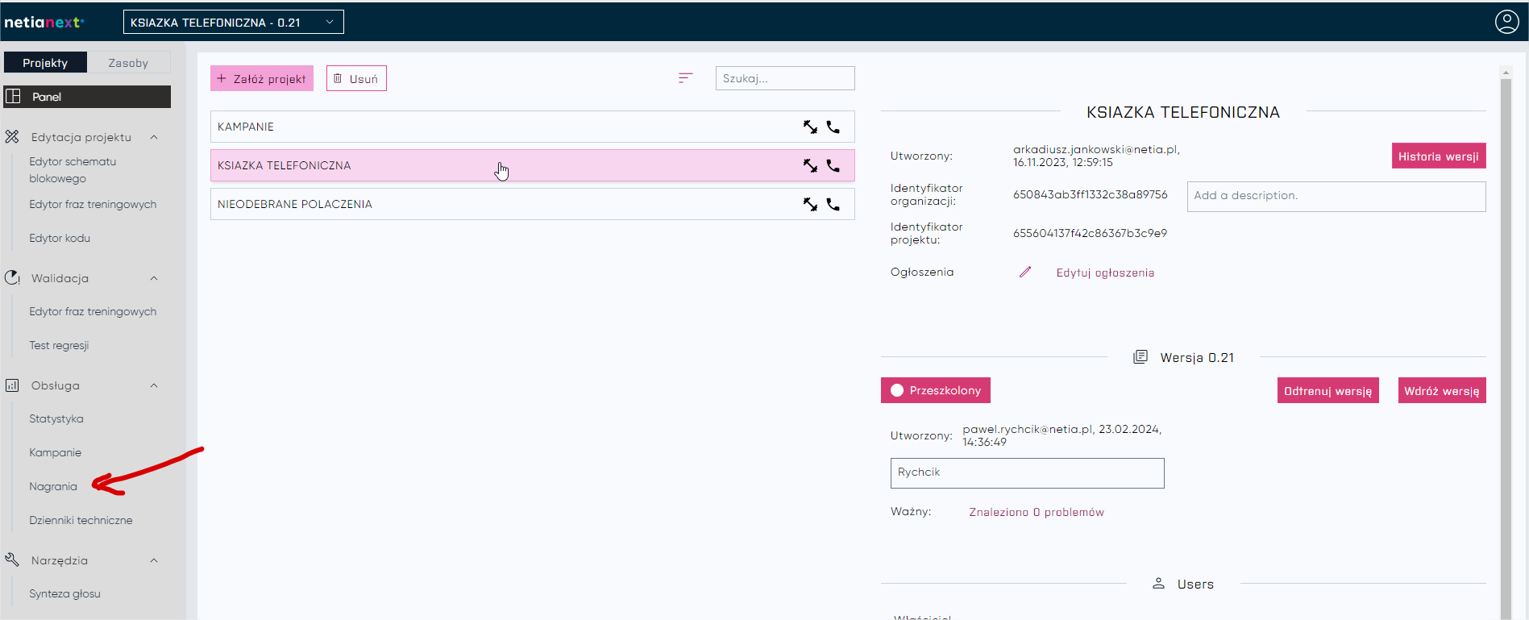W celu wyszukania interesującego połączenia przejrzyj zawartość tabeli z nagraniami po wyspecyfikowanych kolumnach. W każdej kolumnie do dyspozycji jest filtr pozwalający na zawężenie zakresu wyszukiwań.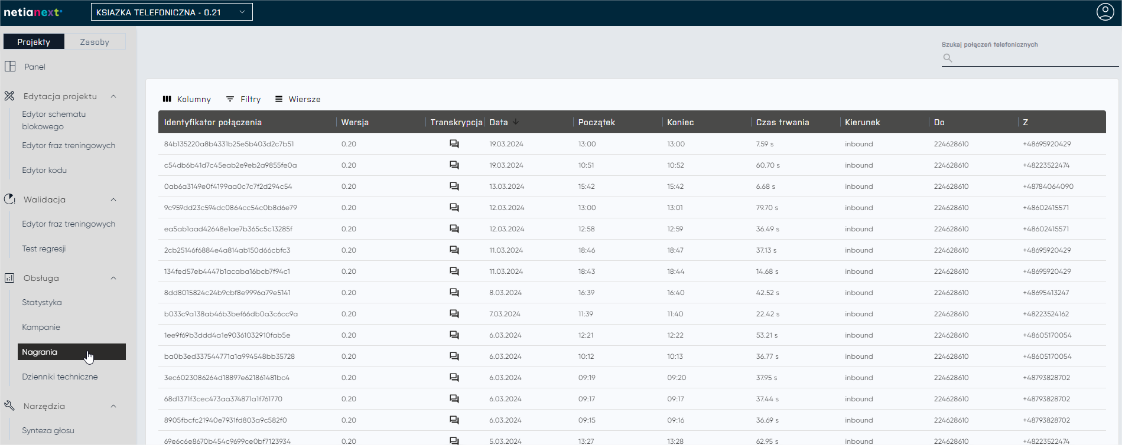Po odnalezieniu konkretnego połączenia, kliknij na ikonie „dymek”, a otworzy się widok z zapisanym plikiem i transkrypcją połączenia.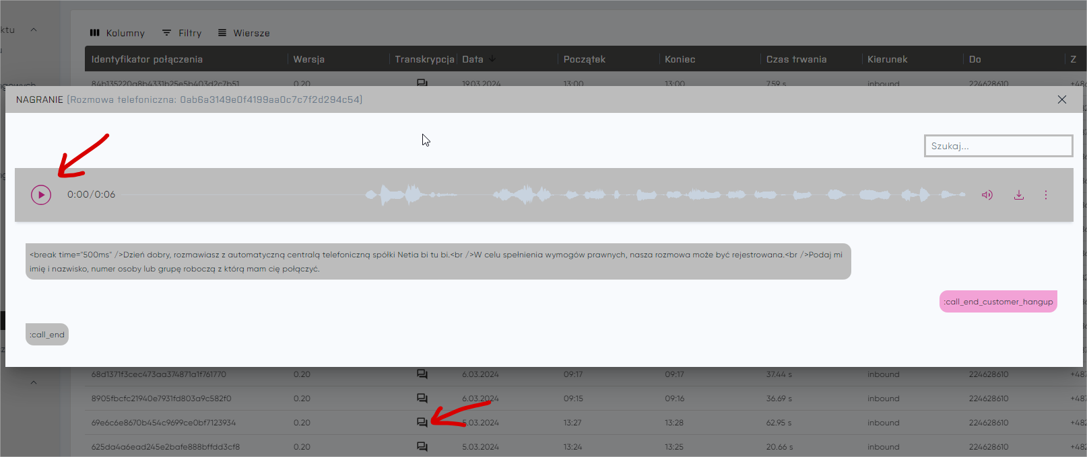
Powyżej opisaną metodę wyszukiwania połączenia stosuje się dla każdego z trzech scenariuszy: KAMPANIE, KSIĄŻKA TELEFONICZNA, NIEODEBRANE POŁĄCZENIA.

Obsługa kampanii telefonicznej

Konfiguracja kampanii
Utworzenie kampanii telefonicznej rozpoczyna się od wybrania na pulpicie roboczym pozycji scenariusza KAMPANIE oraz kliknięcia w pasku narzędzi na przycisk „Kampanie”.
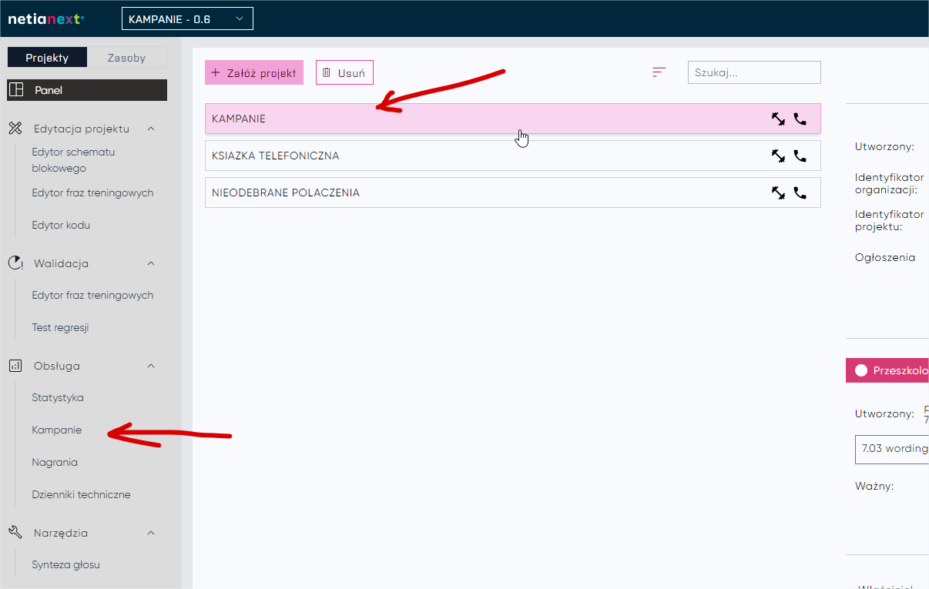
Następnie utwórz kampanię klikając na przycisk „Stwórz kampanię”.
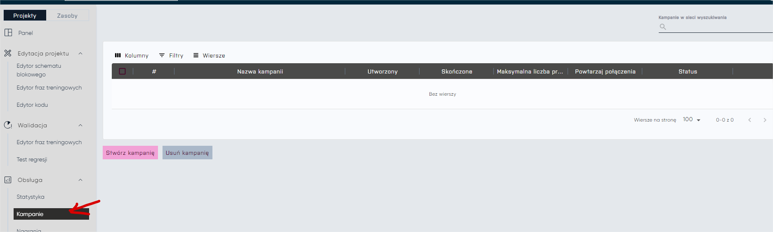
Parametry kampanii wypełniaj zgodnie z podaną poniżej kolejnością i schematem.
UWAGA: Należy używać wyłącznie 5 parametrów wymienionych w tej instrukcji:

- Wybór numeru do wykonywania połączeń wychodzących - zawsze wybierz tylko jeden numer.
- Ustawienie liczby połączeń jednoczesnych - pojedyncza usługa VoiceBot ma ograniczenie do pięciu połączeń jednoczesnych.
- Nazwa dla kampanii – stwórz taką, którą łatwo zapamiętasz i wyszukasz.
- Określenie liczby prób połączeń telefonicznych w kampanii.
- Podanie liczby minut do powtórzenia połączenia, jeśli poprzednia próba łączenia okaże się nieskuteczna.
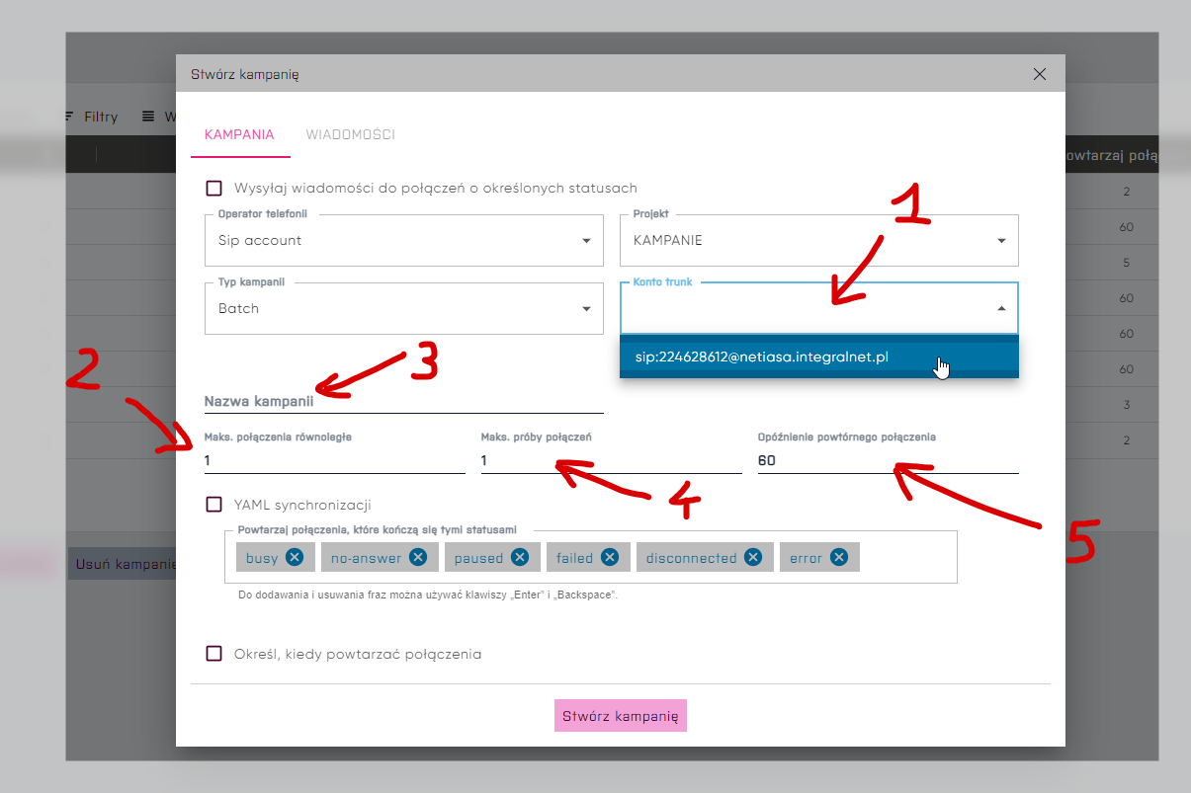
Po skonfigurowaniu pięciu powyższych parametrów „Stwórz kampanię”.

Start kampanii
Przed wystartowaniem kampanię należy przygotować jej treść. Zrób to w następujących etapach:
- Przygotuj plik .xls, lub pobierz plik .xls z VoiceBota poprzez „Eksport” (jak na poniższym obrazku), a następnie przygotuj go zgodnie z instrukcją (pkt 1 na obrazku).
- Przygotowany plik z danymi (.xls) wgraj do usługi VoiceBot - pkt 2.
- Zapisz wgrany plik, jak w pkt 3, a Twoja kampania będzie gotowa do wystartowania.
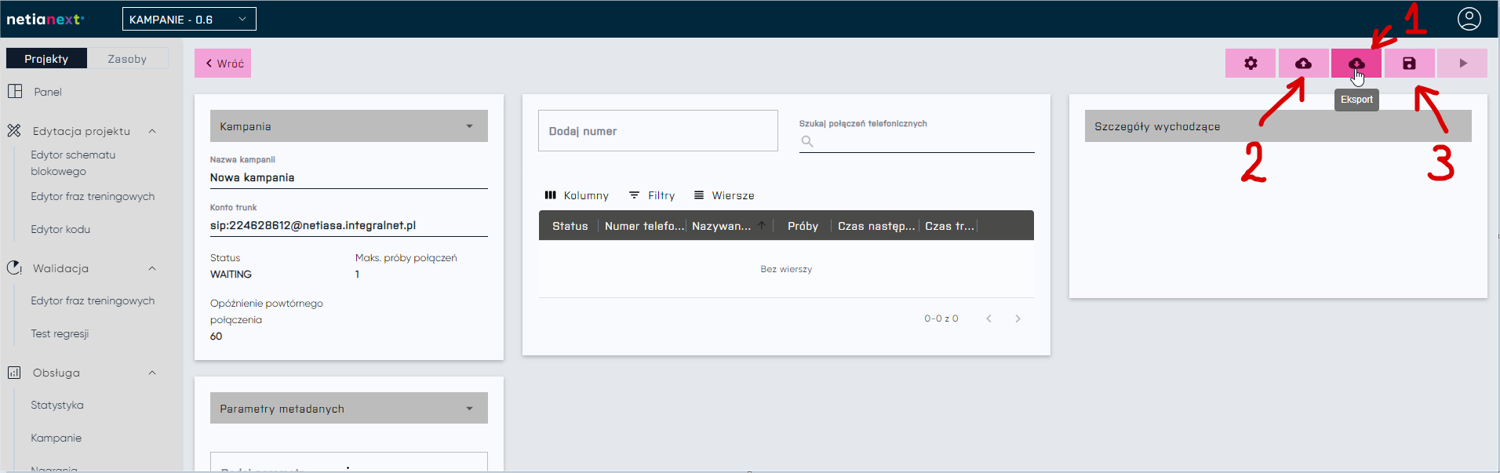

Konfiguracja pliku do załadowania kampanii
Przygotuj plik do załadowania kampanii. Można go nazwać w dowolny sposób, ale jego struktura powinna wyglądać, jak w poniższej instrukcji:
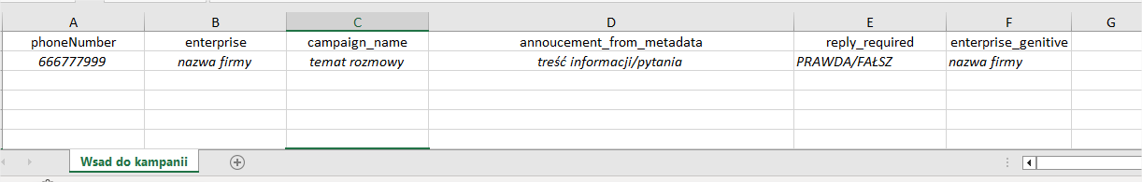
Kolumna phoneNumber - numery telefoniczne, do których ma dzwonić VoiveBot, np. numer komórkowy 666777999.
Kolumna enterprise – nazwa firmy, która jest przedstawiona w rozmowie z VoiceBotem (to z tej firmy jest wykonywane połączenie).
Kolumna campaign_name - nazwa, temat kampanii w rozmowie VoiceBota z osobą, do której się dodzwonił.
Kolumna annoucement_from_metadata - treść komunikatu lub pytania, które przekazuje VoiceBot osobie do której się dodzwonił. Kiedy zadawane jest pytanie i oczekujesz odpowiedzi, to należy wpisać w następnej kolumnie - „PRAWDA”, a gdy tylko VoiceBot przekazuje informacje, to należy wpisać „FAŁSZ”.
Kolumna reply_required - ustawienie wartość „PRAWDA” w przypadku, gdy chcesz otrzymać odpowiedź od rozmówcy lub wartość „FAŁSZ” - gdy nie oczekujesz informacji zwrotnej.
Kolumna enterprise_genitive – podanie nazwy firmy w dopełniaczu.
Plik do wypełnienia treścią kampanii telefonicznej (kliknij dwa razy w poniższą ikonę):
Po wgraniu wypełnionego pliku do usługi VoiceBot zapisz kampanię i naciśnij „Uruchom kampanię”.
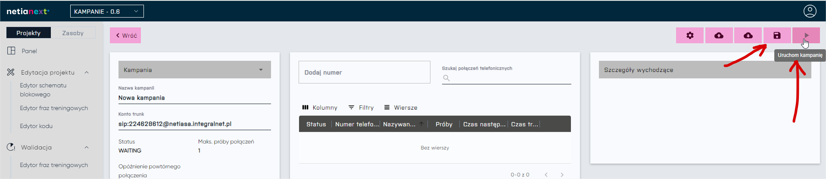

Wsparcie techniczne
Do korzystania z usługi VoiceBot wykorzystywana jest platforma usługowa na stronie: https://voicebot.inetia.pl
Kontakt techniczny i pomoc w konfiguracji jest dostępna pod adresem: wsparcie.netianext@netia.pl; numerem tel. 801 044 303, z telefonów kom. 22 358 1524.
Materiały marketingowe znajdują się na stronie: https://www.netia.pl/pl/srednie-i-duze-firmy/produkty/komunikacja-i-promocja/komunikacja-dla-biznesu/netia-unified-communications
Administratorem usługi VoiceBot jest przedstawiciel firmy, która korzysta z usługi Netii.

